СЭД-2020-299-01-01-02-05С-159
О внесении изменений в постановление главы Пермского муниципального района от 17.06.2020 № СЭД-2020-299-01-01-02-05С-49 «О признании утратившими силу отдельных постановлений главы Пермского муниципального района»
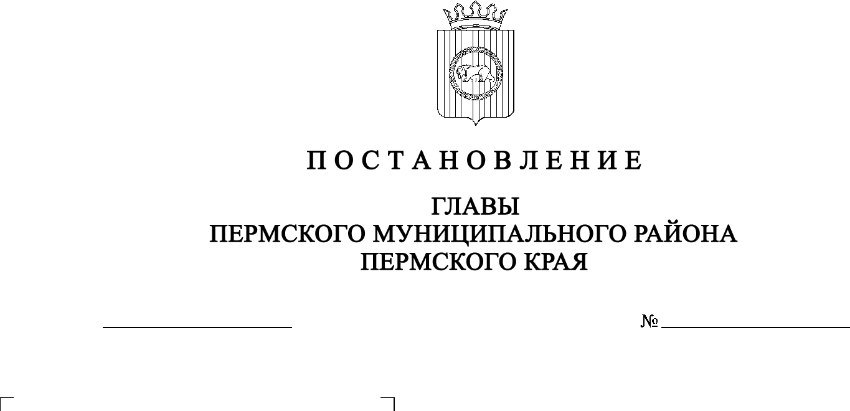
09.12.2020

На основании пункта 3 части 1 статьи 47 Устава муниципального образования «Пермский муниципальный район»
ПОСТАНОВЛЯЮ:
1. Внести в постановление главы Пермского муниципального района от 17.06.2020 № СЭД-2020-299-01-01-02-05С-49 «О признании утратившими силу отдельных постановлений главы Пермского муниципального района» следующие изменения:
1.1. в преамбуле слова «пункта 6 части 2 статьи 47» заменить словами «пункта 3 части 1 статьи 47»;
1.2. пункт 1 дополнить подпунктами следующего содержания:
«1.6. постановление главы Пермского муниципального района от 14.01.2013 № 1 «Об утверждении Порядка уведомления представителя нанимателя (работодателя) о фактах обращения в целях склонения муниципального служащего аппарата главы и Земского Собрания Пермского муниципального района к совершению коррупционных правонарушений»;
1.7. постановление главы Пермского муниципального района от 11.04.2013 № 4 «Об утверждении состава территориальной экспертной комиссии»;
1.8. постановление главы Пермского муниципального района от 06.03.2014 № 5 «Об утверждении состава территориальной экспертной комиссии»;
1.9. постановление главы Пермского муниципального района от 22.11.2016 № 139 «Об утверждении Положения о порядке приема, регистрации и рассмотрения обращений граждан и юридических лиц, поступивших на «телефон доверия» Земского Собрания Пермского муниципального района по вопросам противодействия коррупции»;
1.10. постановление главы Пермского муниципального района от 25.04.2017 № 52-1 «Об утверждении членов Общественной палаты Пермского муниципального района второго созыва»;
1.11. постановление главы Пермского муниципального района от 26.10.2016 № 118 «О внесении изменений в состав единой комиссии по определению поставщиков (подрядчиков, исполнителей) для Земского Собрания Пермского муниципального района, утвержденный постановлением главы Пермского муниципального района от 31.05.2016 № 55»;
1.12. постановление главы Пермского муниципального района от 15.05.2019 № 124 «О внесении изменений в состав единой комиссии по определению поставщиков (подрядчиков, исполнителей) для Земского Собрания Пермского муниципального района, утвержденный постановлением главы Пермского муниципального района от 31.05.2016 № 55»;
1.13. постановление главы Пермского муниципального района от 04.07.2019 № 176 «О внесении изменений в состав единой комиссии по определению поставщиков (подрядчиков, исполнителей) для Земского Собрания Пермского муниципального района, утвержденный постановлением главы Пермского муниципального района от 31.05.2016 № 55.».
2. Настоящее постановление разместить на официальном сайте Земского Собрания Пермского муниципального района, на официальном сайте Пермского муниципального района www.permraion.ru.
3. Настоящее постановление вступает в силу со дня его подписания.
И.п. главы муниципального района В.П. Ваганов

